西北工业大学
《信号与系统》实验报告

学 院： | 软件与微电子学院
学 号： | 2014303355
姓 名： | 刘德源
专 业： | 软件工程
实验时间： | 2016.10.22
实验地点： | 毅字楼310
指导教师： | 陈勇
西北工业大学
2016 年 10 月

- 实验目的
1. 学习使用MATLAB作零极点图
2. 学习二阶系统的极点位置和频率响应之间的关系
3. 学习巴特沃兹滤波器
4. 学习系统函数的幅值和它的零极点位置之间的关系
5. 学习如何用lsim来实现具有有理系统函数的非因果系统

- 实验要求
完成第九章的基本题。

- 实验设备（环境）

Matlab R2015a
Windows 10

- 实验内容与步骤
9.1 作连续时间的零极点图
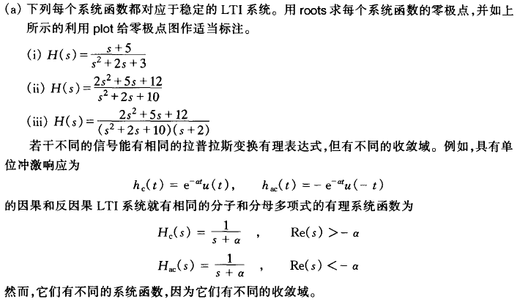
Splane.m:
function splane(num,den)
p = roots(den);
q = roots(num);
p = p';
q = q';
x = max(abs([p q]));
x = x+1;
y = x;
plot([-x x],[0 0 ],':' );
hold on;
plot([0 0],[-y y],':');
hold on;
plot(real(p),imag(p),'x');
hold on;
plot(real(q),imag(q),'o')
hold on;
xlabel('实部');
ylabel('虚部');
axis([-x x -y y]);
end
SS9_1a.m:
a1 = [1 5];
b1 = [1 2 3];
a2 = [2 5 12];
b2 = [1 2 10];
a3 = a2;
b3 = [1 4 14 20];
subplot(3,1,1);
splane(a1,b1);
legend('o为零点，*为极点');
title('H1零极点分布');
grid;
subplot(3,1,2);
splane(a2,b2);
legend('o为零点，*为极点');
title('H2零极点分布');
grid;
subplot(3,1,3);
splane(a3,b3);
legend('o为零点，*为极点');
title('H3零极点分布');
grid;
结果如下：
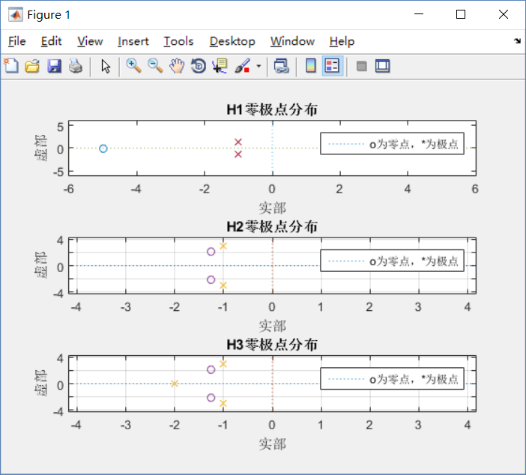
第一个表达式：因果系统收敛域 (，inf),反因果(-inf,)；
第二个表达式，因果系统收敛域 (，inf),反因果(-inf,)；
第三个表达式，因果系统收敛域 (，inf),反因果(-inf,)。

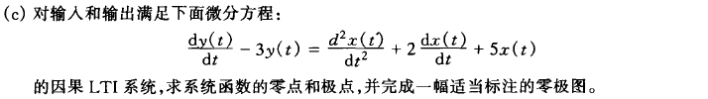
SS9_1c.m:
a = [1 -3];
b = [1 2 5];
zs = roots(a);
ps = roots(b);
r = abs(ps);
splane(a,b);
legend('o为零点，*为极点');
title('零极点分布');
grid;
零极点分布：

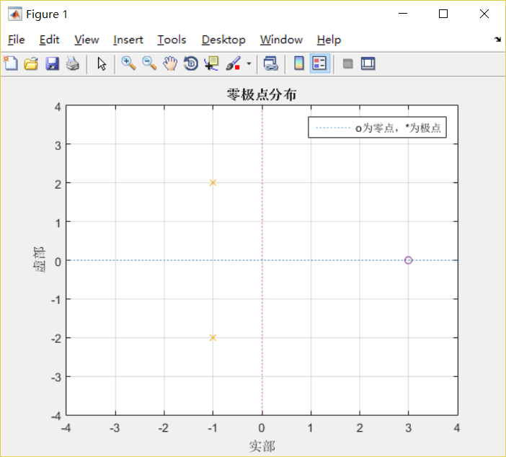
9.2 二阶系统的极点位置

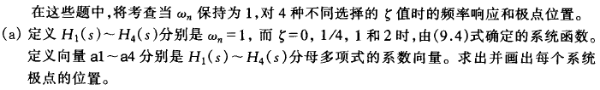
SS9_2a.m:
a1 = [1 0 1];
b = 1;
a2 = [1 0.5 1];
a3 = [1 2 1];
a4 = [1 4 1];
subplot(2,2,1);
splane(b,a1);
title('e = 0极点');
grid;
subplot(2,2,2);
splane(b,a2);
title('e = 1/4极点');
grid;
subplot(2,2,3);
splane(b,a3);
title('e = 1极点');
grid;
subplot(2,2,4);
splane(b,a4);
title('e = 2极点');
grid;
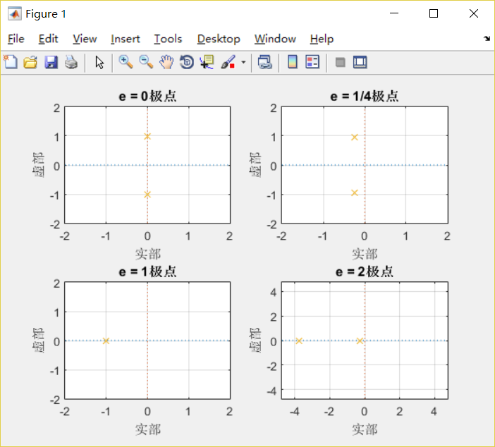


SS9_2b.m:
a1 = [1 0 1];
b = 1;
a2 = [1 0.5 1];
a3 = [1 2 1];
a4 = [1 4 1];
omega = [-5:0.1:5];
H1 = freqz(b,a1,omega);
H2 = freqz(b,a2,omega);
H3 = freqz(b,a3,omega);
H4 = freqz(b,a4,omega);
subplot(2,2,1);
plot(omega,abs(H1));
title('e = 0时幅频特性');
grid;
subplot(2,2,2);
plot(omega,abs(H2));
title('e = 1/4时幅频特性');
grid;
subplot(2,2,3);
plot(omega,abs(H3));
title('e = 1时幅频特性');
grid;
subplot(2,2,4);
plot(omega,abs(H4));
title('e = 2时幅频特性');
grid;
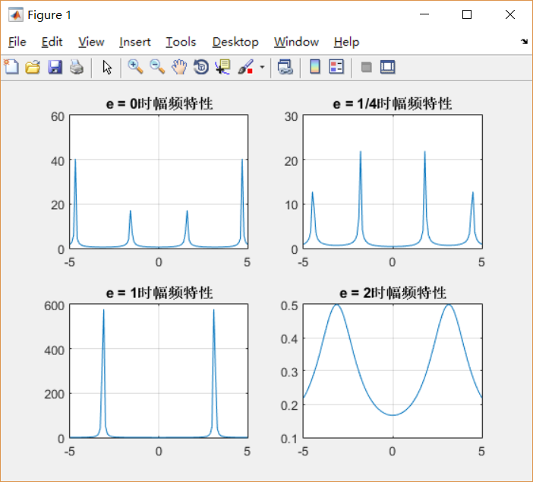
从图中信息得，当e>=1时，系统更接近理想低通系统。e>=1时，系统函数的极点分布在左半平面，对应的h（t）时衰减的（t>0），更加接近理想低通系统。当w=0时，所有系统的零点到w=0这一点的距离的乘积和所有极点到这一点的距离的乘积相等，故幅值均为1。

9.3 巴特沃兹滤波器
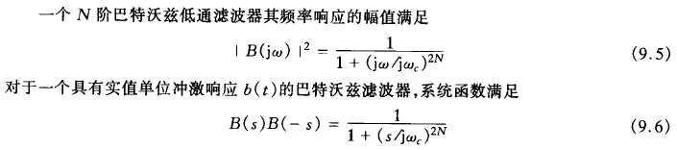

B(s)B(-s)的2N个极点等间隔的分布在半径为wc的圆上。

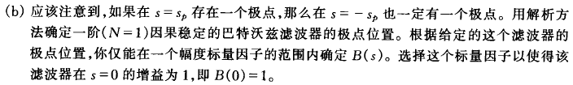
极点p1 = w，p2 = -w。
SS9_3c.m:
w = linspace(0,1000);
b = 1;
a = [(-1)/(100*pi*pi) 0 1];
H = freqs(b,a,100);
plot(w,H);
grid on;
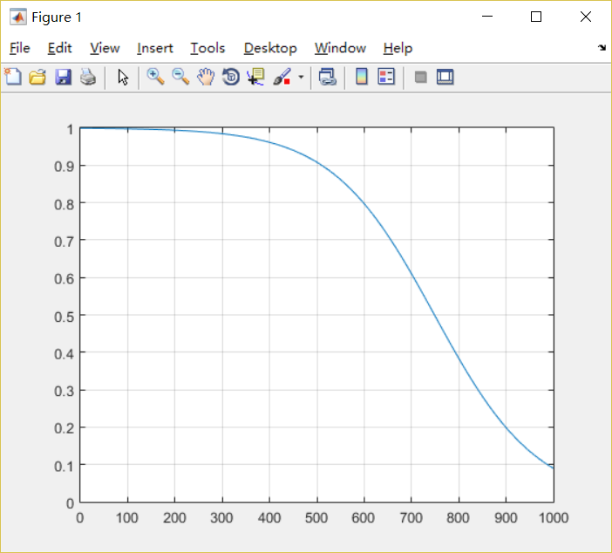
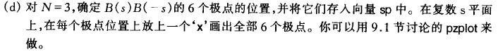
SS9_3d.m:
N = 3;
for p = 1:N;
s(p) = exp(i*pi*(0.5+(2*p-1)/2/N));
end
a = 1;
for p = 1:N;
c = [1,-1*s(p)];
a = conv(a,c);
end
a = abs(a);

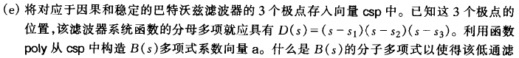
Plotpz.m:
function [poles,zeros]=plotpz(b,a,ROC)
%PLOTPZ plots the poles and zeros of a continuous-time LTI system.
%
% Usage: [poles,zeros] = plotpz(b,a,ROC)
%
% The vectors 'a' and 'b' contain the coefficients of the denominator
% and numerator polynomials of the LTI system function. The optional
% argument ROC defines one point in the region of convergence. The
% locations of the poles and zeros are returned in 'poles' and
% 'zeros'.

%---------------------------------------------------------------
% copyright 1996, 2001, by John Buck, Michael Daniel, and Andrew Singer.
% For use with the textbook "Computer Explorations in Signals and
% Systems using MATLAB", Prentice Hall, 1997, 2002.
%---------------------------------------------------------------

poles=roots(a); % determine poles
zeros=roots(b); % determine zeros
poles=poles(:); % make into column vector
zeros=zeros(:); % make into column vector

MaxI=max(abs(imag([poles; zeros;j]))); % Determine size of diagram
MaxR=max(abs(real([poles; zeros;1]))); %
plot(1.5*[-MaxR MaxR],[0 0],'w') % Plot the real axis
hold on
text(1.5*MaxR,0,' Re')
plot([0 0],1.5*[-MaxI MaxI],'w') % Plot the imag axis
text(0,1.5*MaxI,' Im')
plot(real(zeros),imag(zeros),'ro') % Plot zeros
plot(real(poles),imag(poles),'yx') % Plot poles

if nargin>2, % ROC optional
if(any(real(poles)<ROC)) % Any poles to the left?
lpole=max(real(poles(real(poles)<ROC)));
plot([lpole lpole],1.5*[-MaxI MaxI],'w--')
end
if(any(real(poles)>ROC)) % Any poles to the right?
rpole=min(real(poles(real(poles)>ROC)));
plot([rpole rpole],1.5*[-MaxI MaxI],'w--')
end
text(ROC,-1.25*MaxI,'ROC') % Label the ROC
end

axis('square'); % Make square aspect ratio
grid
hold off

SS9_3e.m:
N = 3;
wc = 10*pi;
k =0:2*N-1;
p_all = wc*exp(1j*pi*((N+1)/2+k)/N);
nn = 1;
for n = 1:N;
if real(p_all(n))<0;
p(nn) = p_all(n);
nn = nn + 1;
end
end
a = poly(p);
b = [power(wc,N)];
sys = tf(b,a);
plotpz(sys);

SS9_3f.m:
a = poly(p);
b = [power(wc,N)];
w = linspace(0,1000);
H = freqz(b,a,100);
plot(w,H);
figure;
bode(b,a);
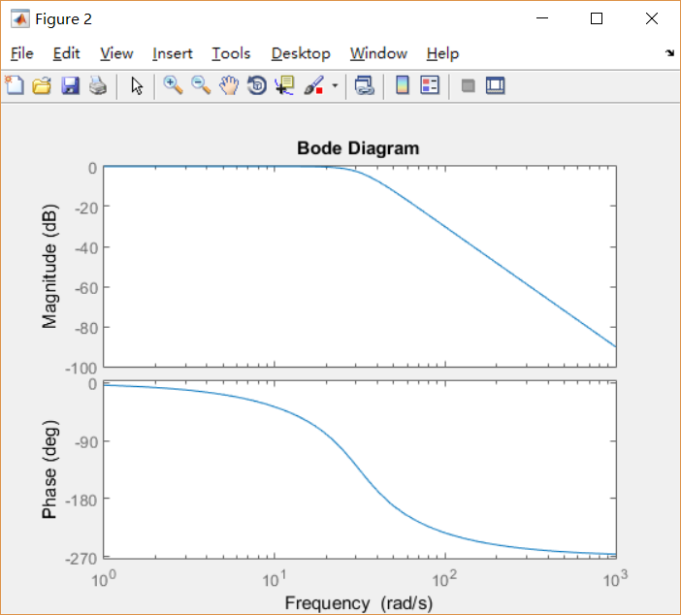
9.4 拉普拉斯变换的曲面图
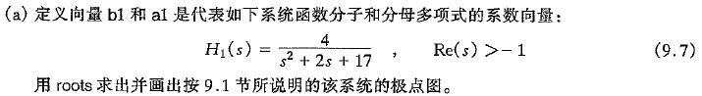
SS9_4a.m:
b = [4];
a = [1 2 17];
ps = roots(a);
plot(real(ps),imag(ps),'x');
grid;
axis([-6 6 -6 6]);
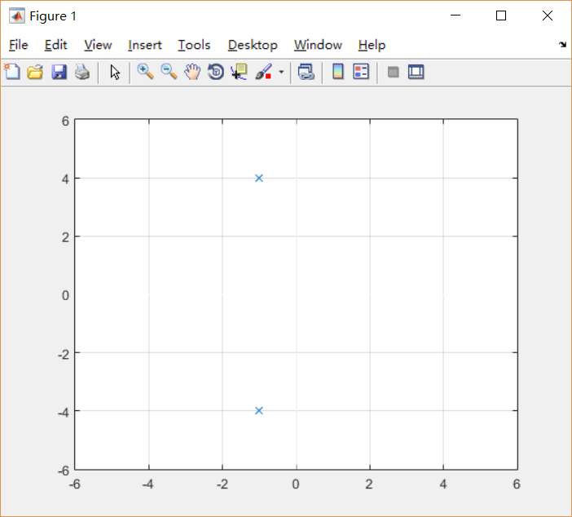

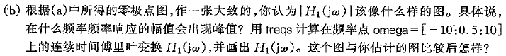
SS9_4b.m:
b = [4];
a = [1 2 17];
w = [-10:0.5:10];
H1 = freqz(b,a,41);
plot(w,H1);
title('H1(jw)');
grid on;
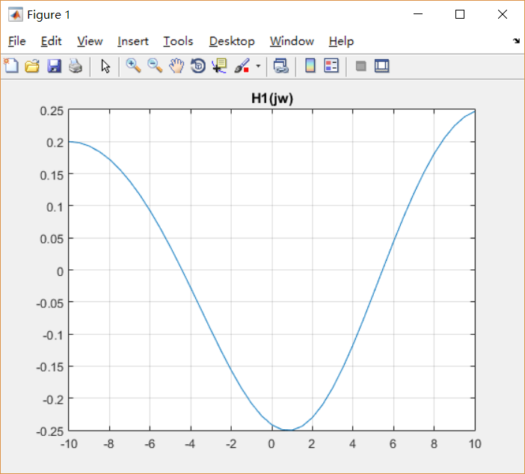

SS9_4c.m:
b = [4];
a = [1 2 17];
omega = [-10:0.5:10];
sigma = -1+(1/8)*(1:32);
[sigmagrid,omegagrid] = meshgrid(sigma,omega);
sgrid = sigmagrid+j*omegagrid;
H1 = polyval(b,sgrid)./polyval(a,sgrid);
mesh(sigma,omega,abs(H1));
hold on;
plot3(zeros(1,41),omega,abs(H1(:,8)) + 0.05,'c');
title('H1(s)所定义的曲面');
hold off;
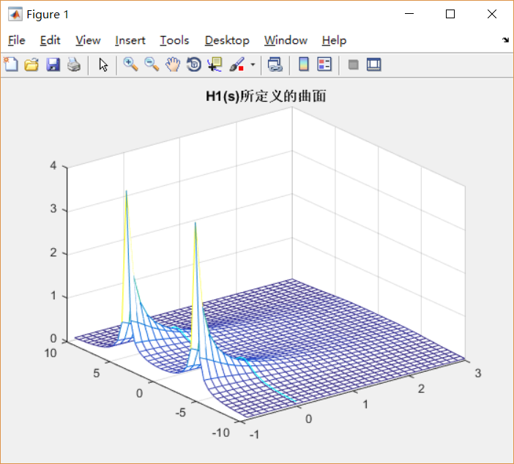
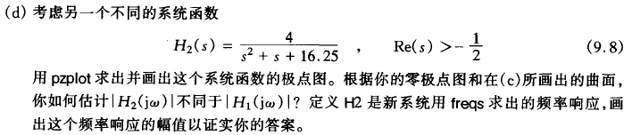
SS9_4d.m:
a = [1 1 16.25];
ps = roots(a);
subplot(2,1,1);
plot(real(ps),imag(ps),'x');
title('极点图');
grid;
axis([-6 6 -6 6]);
b = [4];
a = [1 1 16.25];
w = [-10:0.5:10];
H1 = freqz(b,a,41);
subplot(2,1,2);
plot(w,H1);
title('频率响应');
grid;
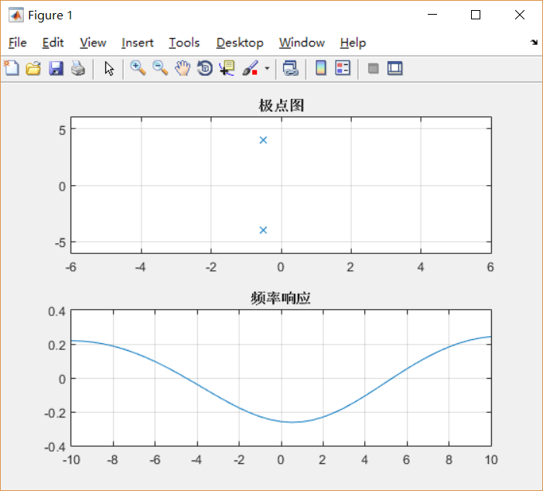
9.5 实现非因果连续时间滤波器
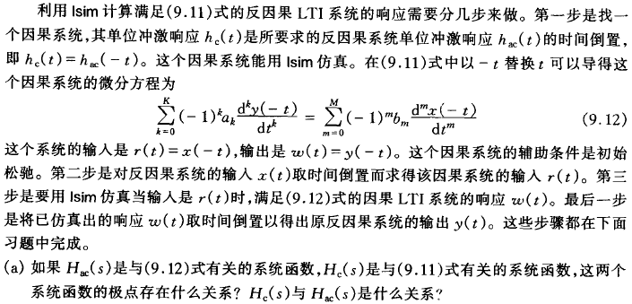
两极点共轭，两系统函数因果与反因果。

系统函数H1(S)为1/（S+2），H1(S)的收敛域为（-2，inf），单位冲激响应为h1(t)=exp(-2*t)u(t)。系统函数H2(S)为1/（S+2），H1(S)的收敛域为（-inf。-2），单位冲激相应为 h2(t)=-exp(-2*t)u(-t)。
H1(S)对应微分方程的辅助条件为t>=0; H2(S)对应微分方程的辅助条件为t<0。
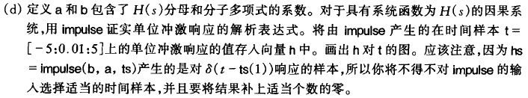
SS9_5d.m:
t = [-5:0.01:5];
N = length(t);
for i = 1:N
if t(i)<0,h(i)=0;
else h(i) = exp(-2*t(i));
end
end
plot(t,h);
axis([-5,5,-0.5,1.5]);
grid;
title('因果单位冲激响应');
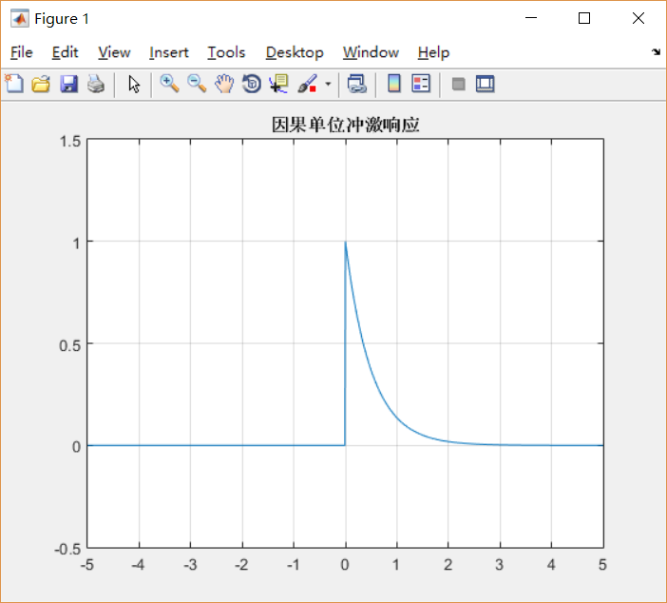
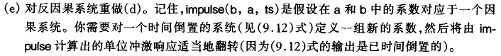
SS9_5e.m:
t = [-5:0.01:5];
N = length(t);
for i = 1:N
if t(i)<0,h(i)=exp(2*t(i));
else h(i) = 0;
end
end
plot(t,h);
axis([-5,5,-0.5,1.5]);
grid;
title('反因果单位冲激响应');
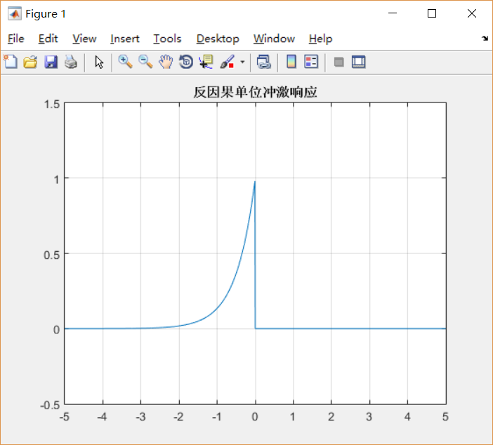
当输入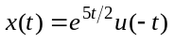时，系统为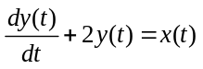 时，反因果LTI系统的输出为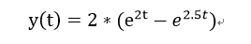。
- 实验结果
完成大部分基本题。
- 实验分析与讨论
本次实验促使我去学习信号拉普拉斯变换的知识，并用拉普拉斯变换分析LTI系统，并用Matlab计算。
教师评语：  签名：  日期： | 成绩：

